中国VoIP行业现状：
出于对传统电信产业保护等因素，中国的VoIP 市场在政策层面还没有完全开放，这自然从一定程度上制约了VoIP网络电话在国内的发展和普及进程。目前就整个国内VoIP网络电话市场而言，VoIP网络电话的发展就像一支正在被压紧了的“弹簧”，但是一旦外力松开，“弹簧”能够蹦射出来的力量也自然是非常惊人的。

虽然VoIP业务在国内市场上至今仍处于未得政策允许经营的灰色地带，但并不妨碍它在黑暗中迅速成长,VoIP网络电话在我国悄悄的发展着。VoIP业务从2004-2009年中国“地下”VoIP通话量一直以每年15-40%的速度增长。
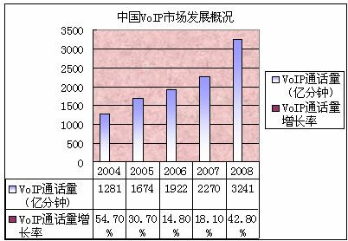
工信部下属咨询机构的数据显示。只要中国政策一旦开放，VoIP拥有的市场将得到迅速发展。用户将超过2亿，IDC中国电信研究部高级分析师陈旭表示：“IP电话对于PSTN业务的替代和侵蚀作用日益引起业内关注。”VoIP可以看成是网络电话的发展的一种必然趋势。
未来五年，中国企业级VoIP设备支出复合增长率将达到48%。”赛迪顾问股份有限公司通信与网络咨询事业部总经理张涛说。VoIP让中国市场兴奋的自然不仅仅是处于产业链下游的设备市场，未来五年，中国VoIP市场多种主要业务将逐渐由成长期步入成熟期，行业发展热点和趋势逐步清晰。

中国VOIP电话市场迅猛发展的基础：
网络的普及：对于一个拥有13亿人口，网络资源的充分利用无疑成为了社会发展的一个重要话题。我国是全球网民最多的国家，据工信部2010年4月22最新统计，中国网民数量达4.04亿，
技术的成熟：SIP协议的成熟、带宽和传输技术的进步、VOIP通话的品质与稳定。
期望通讯降低成本：作为如今最为常规的日常通讯问题，其实大多数人都是带有抱怨的。昂贵的传统通讯费用让人们早就怨声载道，企业用户和普通的个人用户均不堪重负于高昂的传统电话费，一个新的方便实惠的通讯方式是人们盼望已久的，所以说在中国已经具有了VoIP网络电话全球最大的发展市场，
国家对信息化的投入: 时下正是信息化建设热潮，国家对大型企事业单位的信息化的变革日益重视重视和投入。
环保意识的渗透：2010年，中国政府倾注大力减少二氧化碳的排放，低碳环保、成本控制将成为发达国家和发展中国家的共同驱动力。
企业发展需求： IP通信使企业的沟通更有效率，帮助企业拥有更加流畅的业务运作方式，在第一时间获取最重要的资源，从而增加企业利润，提高整体竞争力。
voIp设备厂商的市场培育：
许多厂商持续市场培育，众多巨头厂商推出协作通信概念，推动了行业高端用户快速启动，打下了坚实的基础。
政策的日益松动：随着我国电信业从垄断到竞争，从限制到逐步开放，形成开放的透明的运营格局，VoIP网络电话是一种目前最先进的网络通信接入技术，它是一种趋势，所以国内VoIP网络电话在政策层面上的开放只是时间问题，这一点正如中国著名电信专家、北京邮电大学教授凯力在接受CCTV记者采访时强调的那样：“封杀新的VoIP技术，封杀网络电话就是阻挠技术的前进，目前对其封杀是不太现实和不太可能的！

竞争环境
总体而言，VoIP市场已经暗潮澎湃。国内的VoIP用户包括PC to PC ,PC to Phone,Phone to Phone的VoIP用户。 但是国内VoIP形势决定宝利通现有的市场主要针对Phone to Phone的VoIP市场，也就是针对企业用户市场。目前宝利通VOIP话机主要竞争对手，大致分为2类：

国际厂商：
Cisco、Avaya、爱立信、西门子、阿尔卡特朗讯、VOSKY、3COM 、Mitel、Zed-3、等厂商。这些厂商在传统电信设备市场拥有较大市场空间，目前这些厂商大都提供电信级软交换解决方案及企业级用户的VoIP服务系统。主要定位在中高端用户市场。其中Cisco和Avaya占据企业用户市场一半以上的份额，而爱立信、阿尔卡特-朗讯和诺基亚-西门子主要针对电信运营商市场。
国内厂商：
也已有近20家VoIP厂商如：华为、潮流、旋极、亿联、敏讯、伟侨、星网锐捷、H3C、宽兆科技互满资源中心、亿联、亿景通信、方位实通、大唐高鸿、侨兴等蚕食着国内中底端用户市场。其中华为、H3C、大唐高鸿等厂商占据了国内大部分中低端市场。
以上的大部分厂商都具有整套VoIP的解决方案，不但提供终端的解决方案，而且还提供IP系统服务平台的解决方案。这样让宝利通在企业市场的竞争存在一定的困难。但是只有宝利通能够提供全面的端到端的解决方案，这些也是其他厂商没有的优势。

宝利通VOIP产品销售概况：
由于政策的影响，宝利通VOIP产品销售在中国还属于起步阶段，通过这些年对中国市场应用的不断开发、品牌以及成功案例的推广，2010年上半年VOIP产品销售数量同比去年增长了60%（如图1）。客户多为各个行业高端用户，在行业树立了良好的旗帜作用，一旦政策开放，宝利通VOIP产品在中国将具有庞大的市场潜力。
图1：
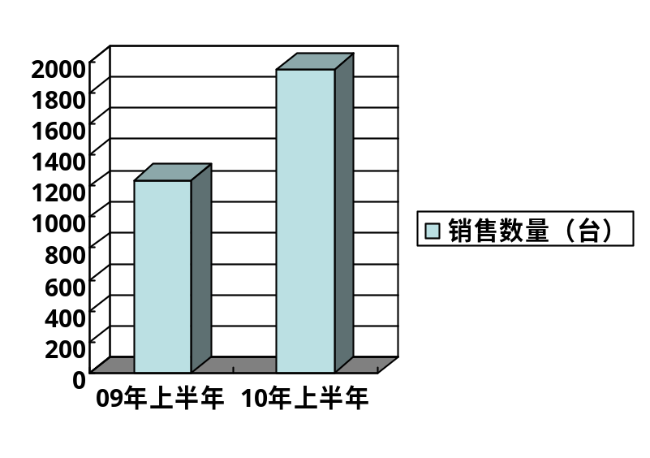

宝利通VOIP用户行业分布比例：
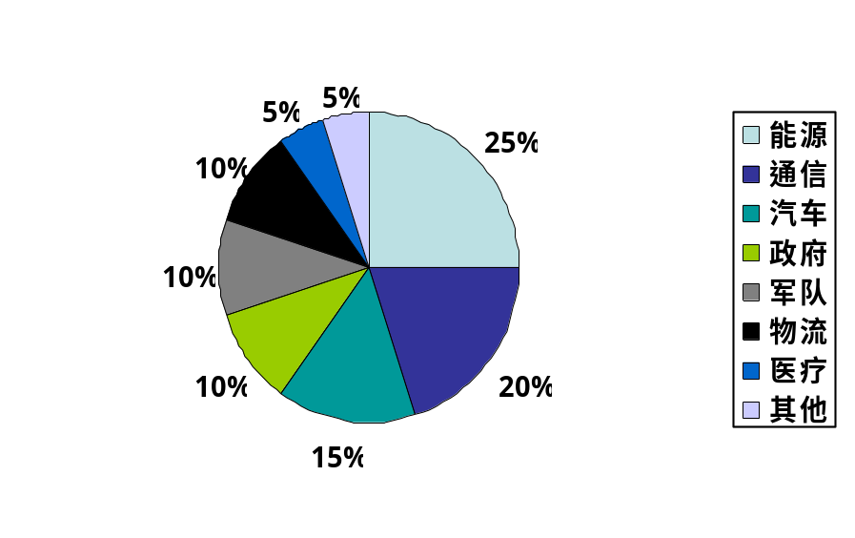

面临的问题
政府政策与管制：政府对VOIP的PC到电话，电话到电话两种模式的运营管制。
同品牌的VOIP系统设备不完善：由于品牌定位与价格的原因，我们定位用户为高端用户，而中国的高端用户更倾向同一个品牌提供的一体化的系统。宝利通只提供终端话机，做项目需要联合其他交换机厂商共同销售，而宝利通认证合作伙伴大部分没有在中国设立办事处，无法提供完善的服务，如竞争对手Avaya等拥有全套产品线和解决方案。统一的品牌与服务，相对更容易获得高端用户的认可。
缺乏本土化应用：没有针对国内企业的特性以及需求做出本土化的应用开发，低端话机没有中文操作，产品竞争力较弱。
企业用户落后的观念：现在国内很多企业用户由于成本的问题，多数企业采用网关+模拟话机来替代IP电话实现VoIP的功能，并且认为VoIP的好处就是可以节省电话费。

